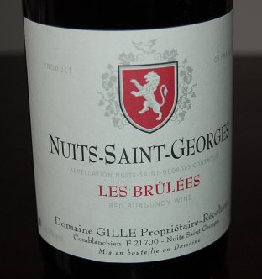

Quelques mots sur l'appellation Nuits St Georges :

L'appellation Nuits Saint Goerges est l'appellation la plus méridionale de la Cote de Nuits. Exempte de Grands crus, elle recèle pourtant d'excellents 1er crus et Nuits Saint Georges génériques.

Parmi les 1ers crus les plus connus, on retrouve les Cailles, les Perdrix, les Argillières, les Prûliers...

Nous avons souhaité mettre à l'honneur deux vins du domaine Gille : le Nuits Saint Georges "Les Brûlées" (2003) et le 1er cru "Aux Bousselots" (2005).

**Le Domaine Gille :**

D´une superficie actuelle de 9,5 hectares, ce domaine se caractérise par des vignes très anciennes, certaines ayant près de 100 ans. Le sol est argilo-calcaire de type jurassique. Les rendements sont bas, ils restent inférieurs à 40 hl à l´hectare, gage de qualité pour un cépage tel que le pinot noir.

Les vendanges sont faites à la main. La cuvaison se déroule sans apport de levures étrangères pour laisser s'exprimer la typicité de chaque terroir.   
L'élevage des vins en fûts de chêne, dure de douze à vingt quatre mois.

Les vins produits :

Côte de Nuits : Bourgogne rouge, Bourgogne Aligoté, Côtes de Nuits Villages, Nuits Saint Georges, Nuits St georges 1er cru "Les Cailles", Nuits St Georges 1er cru "Les Bousselots", Vosne Romanée, Chambolle-Musigny 1er cru.

La robe est rubis, d'intensité moyenne. Le nez révèle également des arômes de fruits rouges (framboise, cerise).

La bouche est généreuse avec des tannins bien présents et encore un peu fermes.

La longueur en bouche est très importante.

Ce vin déjà plaisant se révèlera encore meilleur dans 3 ans et pourra se boire jusqu'en 2020 assurément.

L'accord mets & Vins conseillé :

Pour le Nuits Saint Georges "Les Brûlées" ; Un [Boeuf Bourguignon](http://gastronomieetvins.wifeo.com/boeuf-bourguignon-.php)

Pour le Nuits Saint Georges 1er cru "Aux Bousselots" : Un lièvre à la royale

Temrature de service : 17°